PROPOSAL PRE-THESIS

HALAMAN JUDUL

PENGEMBANGAN SISTEM PELAPORAN MASALAH LINGKUNGAN DENGAN INTEGRASI DATA GAMBAR DAN TEKS UNTUK MENDUKUNG SMART CITY

Topik: Application Development dan Intelligence System

2602080030 Brian Theodore
2602198472 Moh. Khoirul Umam Al Amin
2602075895 Andrea Octaviani



Computer Science
Computer Science Study Program
School of Computer Science
Universitas Bina Nusantara
Bandung
2026

PENGEMBANGAN SISTEM PELAPORAN MASALAH LINGKUNGAN DENGAN INTEGRASI DATA GAMBAR DAN TEKS UNTUK MENDUKUNG SMART CITY

HALAMAN SAMPUL

SKRIPSI
Diajukan sebagai salah satu syarat
Untuk gelar kesarjanaan pada
Program Studi Teknik Informatika
Jenjang Pendidikan Strata-1

Oleh
Brian Theodore 2602080030
Moh. Khoirul Umam Al Amin 2602198472
Andrea Octaviani 2602075895

Computer Science
Computer Science Study Program
School of Computer Science
Universitas Bina Nusantara
Bandung
2026

Universitas Bina Nusantara
Pernyataan Kesiapan Skripsi untuk Ujian Pendadaran
Pernyataan Penyusunan Skripsi
Kami, Brian Theodore
Moh. Khoirul Umam Al Amin
Andrea Octaviani
Dengan ini menyatakan bahwa Skripsi yang berjudul:
PENGEMBANGAN SISTEM PELAPORAN MASALAH LINGKUNGAN DENGAN INTEGRASI DATA GAMBAR DAN TEKS UNTUK MENDUKUNG SMART CITY
DEVELOPMENT OF AN ENVIRONMENTAL PROBLEM REPORTING SYSTEM INTEGRATING IMAGE AND TEXT DATA TO SUPPORT SMART CITY INITIATIVES

HALAMAN PERNYATAAN ORISINALITAS
adalah benar hasil karya kami dan belum pernah diajukan sebagai karya ilmiah, sebagian atau seluruhnya, atas nama kami atau pihak lain



Brian Theodore Moh. Khoirul Umam Al Amin Andrea Octaviani
2602080030 2602198472 2602075895

Disetujui oleh Pembimbing
Saya setuju Skripsi tersebut layak diajukan untuk Ujian Pendadaran

Budi Juarto, S.T., M.Kom.
D6670

Bandung 16 Desember 2025

Universitas Bina Nusantara

Computer Science Program
Computer Science Study Program
School of Computer Science
Skripsi Sarjana Teknik Informatika

PENGEMBANGAN SISTEM PELAPORAN MASALAH LINGKUNGAN DENGAN INTEGRASI DATA GAMBAR DAN TEKS UNTUK MENDUKUNG SMART CITY
Brian Theodore 2602080030
Moh. Khoirul Umam Al Amin 2602198472
Andrea Octaviani 2602075895

ABSTRAK
ABSTRACT
The smart city concept requires the utilization of information technology to manage urban environmental issues in an effective and efficient manner. One of the challenges faced is the lack of an optimal environmental issue reporting system that can provide accurate and well-structured information. This research aims to develop an environmental issue reporting system by integrating image and text data as the main sources of report information. The developed system allows users to submit reports in the form of digital images and textual descriptions, which are then processed and stored in a centralized database. Data processing is conducted to support the classification and validation of environmental issue reports. The system is developed using the System Development Life Cycle (SDLC) method, which includes the stages of analysis, design, implementation, and testing. The testing results indicate that the system improves the quality of reporting information, accelerates data management processes, and assists relevant stakeholders in monitoring and handling environmental issues. Therefore, this system can support the implementation of a sustainable, technology-driven smart city.
Keywords: smart city, reporting system, image processing, text processing, informatics engineering.

ABSTRAK
Konsep smart city menuntut pemanfaatan teknologi informasi dalam pengelolaan lingkungan perkotaan secara efektif dan efisien. Salah satu permasalahan yang dihadapi adalah belum optimalnya sistem pelaporan masalah lingkungan yang mampu menyajikan informasi secara akurat dan terstruktur. Penelitian ini bertujuan untuk mengembangkan sistem pelaporan masalah lingkungan dengan integrasi data gambar dan teks sebagai sumber informasi laporan. Sistem yang dikembangkan memungkinkan pengguna untuk mengirimkan laporan berupa citra digital dan deskripsi teks yang kemudian diproses dan disimpan dalam basis data terpusat. Proses pengolahan data dilakukan untuk mendukung klasifikasi dan validasi laporan masalah lingkungan. Metode pengembangan sistem yang digunakan adalah System Development Life Cycle (SDLC) yang meliputi tahap analisis, perancangan, implementasi, dan pengujian sistem. Hasil pengujian menunjukkan bahwa sistem mampu meningkatkan kualitas informasi laporan, mempercepat pengelolaan data, serta membantu pihak terkait dalam pemantauan dan penanganan masalah lingkungan. Dengan demikian, sistem ini dapat mendukung implementasi smart city yang berorientasi pada pengelolaan lingkungan yang berkelanjutan.
Kata Kunci: smart city, sistem pelaporan, pengolahan citra, pemrosesan teks, teknik informatika.

KATA PENGANTAR
Puji dan syukur kepada Tuhan Yang Maha Esa, atas berkat dan rahmatNya sehingga penulis dapat menyelesaikan laporan Skripsi ini dengan baik dan tepat waktu. Penulis juga tidak lupa berterimakasih kepada pihak yang telah membantu penulis dalam memberikan bimbingan, dukungan, dan do’a. Oleh karena itu, pada kesempatan ini penulis ingin mengucapkan terima kasih kepada:
- Ibu Dr. Nelly, S.Kom., M.M., selaku Rektor Binus University.
- Bapak Dr. Ir. Derwin Suhartono, S.Kom., MTI, selaku Dean of School of Computer Science and Head of Computer Science Binus @Bandung.
- Bapak Budi Juarto, S.T., M.Kom., selaku dosen pembimbing yang telah banyak meluangkan waktu untuk memberikan bimbingan, petunjuk, dukungan, dan saran kepada penulis dalam menyelesaikan laporan Skripsi ini.
- Segenap Dosen Fakultas School of Computer Science yang telah mendidik dan memberikan ilmu selama kuliah dan seluruh staf yang selalu sabar melayani segala administrasi selama proses penelitian ini.
- Orang tua dan saudara-saudari yang senantiasa mendampingi dengan doa, semangat, dan dukungan materi, sehingga penulis mampu melalui proses pendidikan dan menyelesaikan skripsi ini dengan baik.
- Semua pihak yang telah membantu dan mendukung penulis selama pembuatan laporan Skripsi ini yang tidak dapat penulis sebutkan satu per satu.
Karena keterbatasan pengetahuan maupun pengalaman penulis, maka penulis yakin masih banyak kekurangan dalam laporan Skripsi ini, Oleh karena itu penulis sangat mengharapkan saran dan kritik yang membangun dari pembaca demi kesempurnaan dokumen skripsi ini.
Bandung, 16 Desember 2025

Penulis

DAFTAR ISI
HALAMAN JUDUL 1
HALAMAN SAMPUL 2
HALAMAN PERNYATAAN ORISINALITAS 3
ABSTRAK 5
KATA PENGANTAR 6
DAFTAR ISI 7
DAFTAR TABEL 8
DAFTAR GAMBAR 9
DAFTAR LAMPIRAN 10
BAB 1 PENDAHULUAN 11
1.1 Latar Belakang 12
1.2 Rumusan Masalah 13
1.3 Ruang Lingkup 13
1.4 Tujuan dan Manfaat 15
1.4.1 Tujuan Penelitian 15
1.4.2 Manfaat Penelitian 15
1.4.3 Manfaat Teoritis 15
1.4.4 Manfaat Praktis 16
1.5 Metode Peneltian 16
BAB 2 TINJAUAN REFERENSI 17
2.1 Landasan Teori 18
2.1.1 Smart City dan Smart Environment 18
2.1.2 Sistem Pelaporan dan Partisipasi Publik (Citizen Reporting) 18
2.1.3 Pendekatan Pembelajaran Mesin Konvensional 18
2.1.5 Vision Transformer (ViT) 19
2.1.6 DINO V2 20
2.1.7 Multilingual E5 20
2.1.8 IndoBERT 21
2.1.9 Defini dari embedding how it works with image and text data 21
2.1.10 Metode dari data preparation ada apa aja for image and text 21
2.1.11 Visualisasi Data dan Business Intelligence Dashboard 21
2.1.12 System Development Life Cycle (SDLC) 22
2.2 Penelitian Terkait 22
BAB 3 METODE PENELITIAN 23
Daftar Pustaka 26

DAFTAR TABEL

DAFTAR GAMBAR

DAFTAR LAMPIRAN

BAB 1
PENDAHULUAN

Latar Belakang
Pelaporan masalah lingkungan oleh masyarakat saat ini masih menjadi kesulitan karena cara yang digunakan oleh pemerintah daerah kebanyakan masih menggunakan Short Message Service (SMS) atau melalui whatsapp. Meskipun sudah ada yang menggunakan website namun, berdasarkan analisis data yang dikumpulkan oleh tim peneliti, untuk merespon satu laporan diperlukan rata-rata waktu hampir dua jam hanya untuk menugaskan laporan yang masuk kepada instansi terkait . Hal tersebut terjadi karena pemerintah daerah yang harus secara manual untuk menentukan instansi yang tepat untuk menangani laporan masyarakat yang masuk, seperti sampah menumpuk, banjir, pohon tumbang, kerusakan fasilitas umum, dan pencemaran. Masalah lingkungan seperti ini bisa cepat diatasi jika masyarakat langsung yang melaporkan, karena masyarakat langsung yang ada di tempat kejadian. Jika masyarakat melaporkan melalui website dengan sistem yang bagus maka Dinas Lingkungan atau Instansi yang sesuai dengan kejadian bisa langsung datang ke lapangan dan mengatasi masalah sehingga aktivitas masyarakat dapat berjalan lancar kembali. Jika sistem pelaporan yang hanya menggunakan teks atau formulir, sistem pelaporan tersebut masih memiliki kelemahan seperti kurangnya informasi visual yang dapat memastikan bahwa laporan tersebut valid karena hal seperti ini yang dapat menyebabkan keterlambatan penanganan atau kesalahan dalam prioritas penanganan masalah(Siret & Sabadie, 2022).
Integrasi data multimodal berupa gambar dan teks dalam sistem pelaporan menawarkan solusi yang efektif untuk mengatasi permasalahan tersebut. Pendekatan multimodal memungkinkan sistem untuk memanfaatkan kekuatan dari kedua modalitas: gambar memberikan bukti visual kondisi lapangan yang objektif, sementara teks menyediakan informasi kontekstual seperti deskripsi detail, lokasi, dan tingkat kerusakan. Dengan mengimplementasikan Artificial Intelligence (AI) berbasis arsitektur transformer, data gambar dapat diklasifikasikan secara otomatis sesuai dengan jenis permasalahan lingkungan, sedangkan data teks diproses untuk mengekstraksi informasi penting yang mendukung pengambilan keputusan(Baltrusaitis dkk., 2019). Kombinasi kedua modalitas ini tidak hanya meningkatkan akurasi klasifikasi, tetapi juga memperkaya konteks informasi yang diperlukan untuk penugasan laporan kepada instansi yang tepat secara otomatis dan efisien(Oquab dkk., 2024). Pendekatan multimodal ini diharapkan dapat mengurangi waktu respons secara signifikan dan meningkatkan kualitas penanganan masalah lingkungan secara keseluruhan.
Sistem pelaporan ini juga dapat membantu proses pengambilan keputusan yang lebih tepat sasaran. Maka pembuatan sistem ini akan mendukung terbentuknya ekosistem smart city yang lebih efisien, partisipatif, dan adaptif terhadap kebutuhan masyarakat, maka penelitian mengenai ”PENGEMBANGAN SISTEM PELAPORAN MASALAH LINGKUNGAN DENGAN INTEGRASI DATA GAMBAR DAN TEKS UNTUK MENDUKUNG SMART CITY” menjadi penting untuk dilakukan agar menghasilkan solusi yang inovatif dalam manajemen masalah lingkungan yang lebih cerdas, cepat, dan responsif.

Rumusan Masalah
Berdasarkan latar belakang di atas, penelitian ini akan menjawab beberapa pertanyaan utama:
- Bagaimana merancang dan membangun sistem pelaporan masalah lingkungan berbasis multimodal yang mengintegrasikan data gambar dan teks deskripsi secara efektif?
- Bagaimana mengimplementasikan model klasifikasi berbasis arsitektur transformer untuk mengkategorikan jenis masalah lingkungan (sampah, infrastruktur, fasilitas umum) dari kombinasi data gambar dan teks deskripsi?
- Sejauh mana integrasi gambar dan teks dapat meningkatkan kualitas informasi laporan dibandingkan teks saja?
- Bagaimana merancang mekanisme penugasan (assignment) otomatis berbasis artificial intelligence yang dapat mendistribusikan laporan kepada instansi terkait secara akurat dan efisien?
- Bagaimana memvisualisasikan laporan agar memudahkan admin mengambil keputusan?

Ruang Lingkup
Penelitian ini dibatasi pada ruang lingkup sebagai berikut:
- Jenis Masalah Lingkungan
- Fokus pada permasalahan lingkungan yang mudah terlihat seperti sampah, banjir, jalan rusak, pohon tumbang, dan kerusakan fasilitas umum.
- Tidak mencakup masalah lingkungan yang membutuhkan pengukuran khusus seperti polusi udara dan pencemaran air secara kimia.
- Data
- Data yang digunakan berbentuk gambar kondisi lingkungan dan teks berupa lokasi masalah lingkungan, deskripsi singkat laporan dari masyarakat, dan keterangan tambahan.
- Data diambil dari dataset yang ada di internet atau hasil pengumpulan secara manual melalui web scraping.
- Fokus Penelitian
- Sistem hanya difokuskan untuk proses pelaporan, penyimpanan, dan klasifikasi masalah lingkungan berdasarkan gambar dan teks.
- Fitur Utama
- User dapat melakukan upload gambar/foto masalah lingkungan, mengisi teks deskripsi.
- Menampilkan dasbor peta interaktif untuk admin mengetahui dengan mudah lokasi masalah lingkungan.
- Analisis gambar menggunakan AI untuk mengidentifikasi kategori masalah dan analisis teks untuk memperjelas kondisi masalah lingkungan.
- User
- Masyarakat sebagai pelapor masalah lingkungan
- Admin instansi pemerintah daerah sebagai penerima laporan
- Limitasi
Penelitian ini memiliki keterbatasan yaitu:
- Jenis masalah lingkungan yang dapat ditangani terbatas, hanya yang mudah terlihat oleh mata saja, tidak mencakup masalah yang harus menggunakan alat khusus seperti polusi udara atau pencemaran air.
- Data yang digunakan bukan dari laporan masyarakat secara real time.
- Sistem yang dibangun hanya berbentuk prototipe sehingga tidak mencakup integrasi langsung dengan pembangunan smart city atau penanganan lanjut masalah di lapangan.
- Gambar dan teks yang dianalisa masih sederhana dan diuji dalam skala terbatas sehingga performa belum mencerminkan ketika sistem digunakan dalam skala kota yang sebenarnya.

Tujuan dan Manfaat

Tujuan Penelitian
Berdasarkan rumusan masalah yang diuraikan, penelitian ini memiliki beberapa tujuan utama. Berikut adalah beberapa tujuan yang ingin dicapai dalam penelitian ini:
- Mengembangkan sistem pelaporan masalah lingkungan berbasis web yang mengintegrasikan data multimodal (gambar dan teks).
- Mengimplementasikan klasifikasi otomatis menggunakan arsitektur transformer untuk mengkategorikan masalah dan menugaskan laporan kepada instansi terkait.
- Merancang dan membangun dasbor visualisasi data untuk memfasilitasi pengambilan keputusan dan pemantauan secara real-time.

Manfaat Penelitian
Penelitian ini diharapkan dapat memberikan kontribusi yang signifikan, baik dari aspek teoretis dalam pengembangan ilmu pengetahuan maupun dari aspek praktis bagi berbagai pihak yang berkepentingan.

Manfaat Teoritis
Secara teoretis, penelitian ini berkontribusi pada penerapan arsitektur analisis multimodal dalam ruang lingkup pelaporan masalah lingkungan untuk mendukung Smart City. Sementara metode penggabungan fitur gambar dan teks telah terbukti berhasil pada tugas klasifikasi genre film, penelitian ini akan menguji efektivitas pendekatan serupa dalam konteks data partisipatif warga (citizen reporting) yang memiliki karakteristik berbeda. Hal ini dapat memberikan kontribusi pada pemahaman tentang generalisasi model multimodal untuk berbagai jenis masalah di dunia nyata. Serta menambah ilmu pengetahuan mengenai bagaimana data dari sumber berbeda dapat digabungkan untuk menghasilkan informasi yang lebih akurat, yang menjadi salah satu pilar dalam kerangka kerja Smart City yang integrative dan berkelanjutan.

Manfaat Praktis
Secara praktis, hasil dari penelitian ini diharapkan dapat memberikan manfaat nyata bagi beberapa pihak:
- Bagi Pemerintah Kota atau Instansi Terkait: Sistem ini menyediakan laporan yang lebih kaya dan akurat. Kombinasi bukti visual dari gambar dan konteks dari teks memungkinkan admin untuk memahami Tingkat urgensi dan detail masalah dengan lebih baik. Adanya visualisasi data melalui dasbor yang dirancang dengan baik akan secara langsung mempermudah analitik data dan pengambilan keputusan strategis.
- Bagi Masyarakat Umum: Sistem ini menyediakan platform yang mudah diakses untuk meningkatkan partisipasi publik. Keterlibatan aktif masyarakat dalam melaporkan masalah secara digital tidak hanya mempercepat penanganan tetapi juga meningkatkan kesadaran terhadap risiko lingkungan. Keterlibatan ini sejalan dengan pentingnya partisipasi publik sebagai implikasi kunci dalam perencanaan pembangunan berkelanjutan.
- Bagi Peneliti Selanjutnya: Penelitian ini dapat menjadi landasan bagi pengembangan sistem analisis multimodal yang lebih canggih. Topik turunan dapat mencakup eksplorasi berbagai teknik penggabungan fitur, analisis sentiment dari teks laporan, atau deteksi objek otomatis pada gambar untuk validasi laporan.

Metode Peneltian
Metode penelitian yang digunakan dalam skripsi ini adalah metode eksperimen dengan pendekatan berbasis data untuk mengembangkan dan mengimplementasikan model klasifikasi otomatis untuk mengkategorikan jenis masalah lingkungan dan meng-assign laporan ke instansi yang tepat secara instan dan akurat. Selanjutnya dilakukan pemilihan dan perancangan model melalui eksplorasi berbagai algoritma.
Pengembangan website mengikuti metodologi Software Development Life Cycle (SDLC) yang dimulai dari tahap analisis kebutuhan untuk mengidentifikasi kebutuhan fungsional dan non-fungsional sistem. Tahap perancangan sistem meliputi desain arsitektur sistem, basis data, dan antarmuka pengguna yang user-friendly. Implementasi dilakukan menggunakan React.js sebagai framework frontend untuk membangun antarmuka pengguna yang responsif dan interaktif, Flask atau Django sebagai framework backend dan integrasi model machine learning, serta PostgreSQL sebagai sistem manajemen basis data untuk menyimpan data laporan, hasil klasifikasi, dan informasi instansiuntuk memastikan pengembangan yang terstruktur dan efisien. Setelah implementasi, dilakukan pengujian menyeluruh terhadap fungsionalitas, usability, dan integrasi sistem untuk memastikan aplikasi berjalan sesuai dengan spesifikasi yang telah ditetapkan. Model klasifikasi yang telah dikembangkan kemudian diintegrasikan ke dalam aplikasi website melalui API atau mekanisme integrasi lainnya, sehingga sistem dapat secara otomatis mengklasifikasikan laporan masalah lingkungan yang masuk.

BAB 2
TINJAUAN REFERENSI

2.1 Landasan Teori

2.1.1 Smart City dan Smart Environment
Smart City atau kota cerdas merupakan konsep pengelolaan kota yang memanfaatkan teknologi informasi dan komunikasi untuk meningkatkan kualitas pelayanan publik, efisiensi operasional, serta kesejahteraan masyarakat. Penerapan smart city mencakup beberapa aspek, salah satunya adalah pengelolaan lingkungan atau Smart Environment. Dalam kerangka kerja kota cerdas yang berkelanjutan, pengelolaan lingkungan berfokus pada pengelolaan sumber daya alam, pengendalian polusi dan gangguan lingkungan lainnya.

2.1.2 Permasalahan Sampah di Kawasan Perkotaan
Sampah merupakan salah satu komoditas masalah yang terus menghantui apabila tidak ditangani dikehidupan bermasyarakat. Sampah yang dihasilkan dari kegiatan manusia memiliki komposisi 70% organik dan 30% anorganik. (Purwaningrum 2016) Jumlah total timbulan sampah nasional pada tahun 2021 mencapai 28.696.562 juta ton/tahun, dengan jumlah sampah yang tidak terkelola mencapai 10.238.712 juta ton/tahun. Jumlah timbulan sampah yang meningkat signifikan, berakibat terganggunya kualitas kesehatan masyarakat. (Andina 2019).

2.1.3 Permasalahan Kerusakan Jalan di Indonesia
Permasalahan kerusakan jalan di Indonesia masih terjadi di berbagai tingkatan, mulai dari jalan nasional, provinsi, hingga kabupaten/kota. Jika dilihat dari kondisinya, terdapat perbedaan kualitas yang cukup jelas antar level tersebut. Jalan nasional umumnya berada dalam kondisi paling baik, kemudian diikuti oleh jalan provinsi, sementara jalan kabupaten cenderung memiliki kondisi yang paling rendah. Padahal, dalam suatu sistem jaringan jalan yang ideal, kualitas di setiap tingkatan seharusnya relatif seimbang.
Beberapa faktor diketahui turut memengaruhi kondisi tersebut, seperti kondisi lingkungan, beban kendaraan yang melebihi kapasitas, serta keterbatasan pendanaan. Di sisi lain, pemerintah sebenarnya telah melakukan berbagai upaya untuk memperbaiki kondisi jalan, baik melalui regulasi maupun penerapan sistem manajemen jalan. Pelaksanaan sistem ini tentu berkaitan erat dengan dukungan pendanaan yang tersedia.
Untuk jalan nasional dan provinsi, pengelolaan umumnya menggunakan sistem seperti IIRMS (Indonesian Integrated Road Management System), IBMS (Inter-urban Bridge Management System), dan URMS (Urban Road Management System). Sementara itu, pada tingkat kabupaten digunakan KRMS (Kabupaten Road Management System) serta URMS . Selain itu, terdapat juga program percontohan seperti PRIM (Provincial Roads Improvement and Maintenance) yang difokuskan untuk meningkatkan kinerja jalan provinsi. Dari berbagai kajian yang telah dilakukan, terlihat bahwa masih diperlukan pemetaan kondisi jalan kabupaten secara lebih jelas, sekaligus perumusan langkah-langkah strategis guna meningkatkan kualitasnya agar tercapai keseimbangan dalam jaringan jalan secara keseluruhan.

2.1.2 Sistem Pelaporan dan Partisipasi Publik (Citizen Reporting)
Karena keterbatasan metode pemantauan konvensional, masalah lingkungan perkotaan yang kompleks seperti penumpukan sampah, kerusakan fasilitas umum, dan infrastruktur yang buruk sering kali tidak tertangani dengan cepat. Akibatnya, dibutuhkan sistem pelaporan masyarakat berbasis teknologi yang memungkinkan masyarakat untuk berpartisipasi aktif dalam penyebaran informasi secara real-time.
Hasil penelitian oleh Hasa et al. [8] dan Hakim et al. [1] menunjukkan bahwa digitalisasi sistem pengaduan melalui platform mobile dan web dapat mempercepat pengiriman data masyarakat ke pemerintah dan mengurangi kesalahan data. Selain itu, seperti yang dijelaskan oleh Hidayah S & Umar [7], partisipasi publik adalah komponen penting dari pembangunan berkelanjutan. Sistem pelaporan yang baik harus bisa mendorong partisipasi masyarakat untuk meningkatkan respons pemerintah terhadap ancaman lingkungan.

2.1.3 Pendekatan Pembelajaran Mesin Konvensional
Metode Deep Learning konvensional menjadi standar industri untuk pemrosesan data tidak terstruktur sebelum adanya arsitektur Transformers. Dua model konvensional yang digunakan sebagai baseline perbandingan dalam penelitian ini adalah ResNet101 untuk gambar dan FastText untuk teks.
- Residual Network 101 (ResNet101)
Arsitektur Convolutional Neural Network (CNN) ResNet101 memiliki 101 lapisan kedalaman. Menurut He et al. [9], ResNet memasukkan mekanisme blok residual atau skip connection untuk memecahkan masalah vanishing gradient, di mana akurasi model menurun seiring kedalaman jaringan. Koneksi ini mempermudah proses pelatihan jaringan yang sangat dalam karena memungkinkan data diteruskan langsung ke lapisan yang lebih dalam tanpa melalui transformasi non-linear yang kompleks. ResNet101 berhasil mengekstraksi fitur visual hirarkis, mulai dari tepi dan tekstur dasar hingga pola objek yang kompleks, dalam konteks klasifikasi citra lingkungan.
- FastText
Penelitian ini menggunakan FastText, yang dikembangkan oleh Joulin et al. [10], untuk memproses teks dengan metode konvensional. FastText menampilkan setiap kata sebagai kumpulan bag karakter n-gram, berbeda dengan metode penggabungan kata sebelumnya, seperti Word2Vec, yang menganggap kata sebagai satu kesatuan. Dengan metode ini, model dapat menangkap struktur morfologi kata, seperti awalan dan akhiran. Metode tradisional tidak dapat menangani kata-kata yang tidak ada dalam kamus pelatihan (out-of-vocabulary) karena kemampuan ini sangat penting untuk menangani Bahasa Indonesia yang kaya akan afiksasi.

2.1.4 Arsitektur Transformers
Arsitektur Transformers, yang pertama kali diperkenalkan oleh Vaswani et al.[11], mengubah konsep pemrosesan data sekuensial. Transformer menggunakan mekanisme yang disebut Self-Attention, yang membedakannya dari CNN atau RNN.
Mekanisme Self-Attention memungkinkan model untuk mengukur tingkat kepentingan (berat) setiap komponen data input terhadap komponen lainnya secara keseluruhan dan secara bersamaan. Ini memungkinkan model untuk lebih baik memahami hubungan konteks jangka panjang dalam kalimat atau gambar. Struktur utamanya memungkinkan paralelisasi komputasi tingkat tinggi melalui lapisan normalisasi, jaringan Feed-Forward, dan lapisan Multi-Head Attention.

2.1.5 Vision Transformer (ViT)
Vision Transformer (ViT) adalah adaptasi langsung dari arsitektur Transformer untuk domain Computer Vision. Dibandingkan dengan CNN, metode ini diusulkan oleh Dosovitskiy et al. [12]. Dalam metode ini, gambar dibagi menjadi potongan kecil (patches) berukuran tetap bukan kisi piksel.
Selanjutnya, setiap patch diratakan (flattened) menjadi vektor linear dan diproses sebagai urutan token. Prosedur ini mirip dengan proses pemrosesan bahasa natural (NLP) untuk memproses kata dalam kalimat. Keunggulan utama ViT adalah kemampuan untuk mengidentifikasi hubungan antara bagian gambar sejak lapisan awal, yang sangat bermanfaat untuk menemukan konteks visual lingkungan yang kompleks yang mungkin tersebar di berbagai area dalam satu foto laporan.

2.1.6 DINO V2
DINOv2 adalah model computer vision yang merupakan evolusi dari DINOv1 (Self-Distillation with no labels). Model ini memiliki kemampuan untuk memahami isi dan konteks semantik gambar tanpa memerlukan data berlabel (annotation-free) dan juga dibangun di atas arsitektur Vision Transformer (ViT).
Mekanisme pembelajaran DINOv2 didasarkan pada model Teacher-Student. Selama proses ini, dua jaringan saraf (Teacher-Student), memproses gambar input yang sama dengan transformasi atau augmentasi yang berbeda. Selanjutnya, jaringan Student dilatih untuk meniru output Teacher. Proses penyelarasan ini dikenal sebagai self-distillation. DINOv2Mult mampu membuat fitur atau embedding gambar yang sangat kuat dengan belajar sendiri pola visual dari jutaan gambar.
Menurut Oquab et al. [13], skala dan kualitas pelatihan adalah keunggulan utama DINOv2 dibandingkan DINOv1. Model dilatih dengan arsitektur ViT yang lebih teroptimasi dan dataset yang lebih besar. Dengan peningkatan ini, kualitas fitur menjadi lebih stabil dan kemampuan generalisasi yang lebih luas. Sehingga, model ini sangat efektif untuk mengenali objek lingkungan dalam berbagai kondisi visual yang menantang.

2.1.7 Multilingual E5
Wang et. Al telah mengembangkan model text embedding bernama Multilingual E5 (Embeddings from Bidirectional Encoder Representations) [14]. Model ini dimaksudkan untuk menghasilkan representasi vektor teks berkualitas tinggi yang dapat digunakan untuk tugas klasifikasi atau pencarian semantik.
E5 dilatih pada pasangan teks multibahasa dalam skala besar menggunakan metode pembelajaran perbandingan yang kurang diawasi. Terlepas dari variasi kata yang digunakan, tujuannya adalah untuk menyatukan kalimat yang memiliki makna semantik yang sama ke dalam ruang vektor yang berdekatan. Sebagai model multibahasa, E5 memahami teks laporan masyarakat yang beragam yang terdiri dari campuran bahasa formal, informal, atau istilah daerah.

2.1.8 IndoBERT
IndoBERT adalah varian model BERT (Bidirectional Encoder Representations from Transformers) yang dilatih dengan korpus Bahasa Indonesia. Model ini diuji dengan dataset besar (Indo4B), yang mencakup artikel web, media sosial, dan berita Indonesia, menurut Willie et al. [15].
Arsitektur Bidirectional Encoder memungkinkan IndoBERT membaca teks secara bersamaan dalam dua arah (kiri ke kanan dan kanan ke kiri). Ini memungkinkannya memahami konteks lengkap setiap kata berdasarkan kata-kata yang mengelilingi kata tersebut. Dibandingkan dengan model laporan masyarakat berbahasa Inggris atau multibahasa umum, ini lebih cocok untuk menangani deskripsi laporan masyarakat karena mampu menangkap karakteristik linguistik lokal, slang, singkatan, dan struktur kalimat khas Indonesia.

2.1.9 Definisi Embedding dan cara kerjanya dengan gambar dan data teks.
Embedding adalah sebuah reprsentasi data yang mengubah teks, gambar, atau objek digital menjadi bentuk vektor angka di ruang berdimensi tinggi. Embedding dapat membantu mesin memahami konteks dan hubungan antar kata, kalimat, atau objek lainnya dengan cara yang lebih efisien dibangdingkan metode tradisional. Konsep embedding ini muncul karena komputer itu tidak mengerti bahasa manusia, semua input harus diterjemahkan berbentuk angka. [16]
Cara kerja embedding secara konseptual yaitu:
- Representasi Angka
Semua kata ditokenisasi terlebih dahulu menjadi token. Lalu token ini diubah menjadi angka melalui model embedding. Hasil angka tersebut bukan angka acak melainkan angka yang mewakili hubungan semantik.

- Ruang Vektor Berdimensi Tinggi
Kata yang maknany mirip akan memiliki vektor yang letaknya berdekatan. Misalnya, vektor “programmer” akan lebih dekat dengan “developer” dibanding “koki”. Ruang vektor ini memungkinkan model memahami hubungan.

- Permodelan Konteks
Embedding modern seperti model yang berbasis transformer memperhatikan konteks kata dalam kalimat. Kata “bank” bisa berarti perbankan atau tepi sungai, tergantung konteks.[16]

2.1.10 Metode dari data preparation ada apa aja for image and text
Data Preparation adalah proses persiapan data sebelum dilakukan analisis atau pemodelan. Data Preparation dilakukan untuk memastikan data siap digunakan dan berkualitas baik. Karena data mentah yang didapat dari berbagai sumber biasanya tidak langsung dapat digunakan untuk analisis atau pemodelan. [17]
Proses tahapan data preparation:
- Data Collection
Mengumpulkan data dari berbagai sumber dan memastikan bahwa data yang dikumpulkan sesuai dengan tujuan proyek yang akan dilakukan.

- Data Discovery and Profiling
Data Discovery merupakan tahap awal untuk memahami karakteristik dataset yang digunakan sebelum dilakukan pemrosesan lebih lanjut. Pada tahap ini, peneliti mengidentifikasi sumber data, jenis data, struktur data, serta hubungan antara data gambar dan data teks.

Data Profiling merupakan proses analisis statistik dan struktural terhadap dataset untuk mengetahui kualitas dan karakteristik data secara lebih mendalam.

- Data Cleansing
Data Cleansing untuk memperbaiki kesalahan dan masalah yang teridentifikasi dalam data untuk mendapatkan kumpulan data yang lengkap dan akurat. Langkah-langkah dalam proses data cleansing adalah penghapusan atau perbaikan data yang salah, pengisian nilai yang hilang, dan penyesuaian entri yang tidak konsisten.

- Data Formatting
Data Formatting untuk merapihkan data seperti format tanggal yang berbeda dalam data atau singkatan yang tidak konsisten akan diselesaikan. Mungkin juga ada variabel data tertentu yang tidak diperlukan dalam analisis, maka perlu dihapus dari kumpulan data yang akan digunakan.

- Data Combining and Analyzing
Data Combining untuk menggabungkan data-data yang sudah dikumpulkan. Lalu pada saat proses Data Analyzing perubahan pada kumpulan data harus dilakukan dengan hati-hati. Selama analisis berlangaung, algoritma biasanya disesuaikan dan hasilnya dibandingkan dengan hasil lainnya.

- Data Validation and Publishing
Pada tahap ini dilakukan eksekusi rutin otomatis untuk memvalidasi konsistensi, kelengkapan, dan akurasi data. Setelah data dipersiapkan, data disimpan dalam repositori. Setelah itu data dapat digunakan oleh siapapun yang telah mempersiapkannya.

2.1.11 Visualisasi Data dan Business Intelligence Dashboard
Sistem pelaporan yang baik tidak hanya mengumpulkan data tetapi juga memberikan informasi yang mudah dipahami pengambil keputusan. Dasbor adalah alat Business Intelligence (BI) yang dapat mengubah data laporan menjadi wawasan strategis. Menurut Orlovskyi & Kopp [5], penyajian metrik penting yang mendukung analitik data harus menjadi prioritas utama dalam pendekatan desain dasbor yang tepat. Hal ini sejalan dengan penelitian Priskilla et al. [4], yang menyatakan bahwa penggunaan dasbor visual interaktif membantu manajemen memantau tren masalah, menilai kinerja penanganan, dan membuat keputusan berbasis data.

2.1.12 System Development Life Cycle (SDLC)
Penelitian ini menggunakan metode System Development Life Cycle (SDLC), yang mencakup tahapan analisis kebutuhan, perancangan sistem, implementasi kode, pengujian, dan pemeliharaan, untuk memastikan pengembangan perangkat lunak yang terstruktur, terukur, dan sistematis. Metode ini digunakan untuk memastikan integrasi AI ke dalam aplikasi pelaporan berjalan lancar dan memenuhi persyaratan fungsional pengguna.

2.2 Penelitian Terkait
Sebelumnya, banyak penelitian telah dilakukan tentang sistem pelaporan digital dan penggunaan kecerdasan buatan dalam konteks Smart City. Untuk menentukan posisi dan kontribusi penelitian ini yang baru (novelty), bagian ini meninjau penelitian sebelumnya,
Fokus kelompok penelitian pertama adalah membuat platform pelaporan digital. Aplikasi Help Desk berbasis web untuk Dinas Lingkungan Hidup dibuat oleh Hakim et al. [1], Hasa et al. [8] membuat sistem pengaduan masyarakat berbasis Android. Proses pelaporan manual sebelumnya dapat didigitalkan dalam kedua penelitian ini, tetapi kedua sistem tersebut hanya berfungsi sebagai alat pengumpul data. Tidak ada AI untuk memverifikasi konten laporan secara otomatis, jadi validasi dan klasifikasi masalah masih dilakukan secara manual oleh admin.
Struktur dan gagasan Smart City dibahas oleh kelompok penelitian kedua. Pada Widiyastuti et al. [6] dan Sauda & Agustini [3], landasan konseptual telah diberikan untuk menunjukkan betapa pentingnya memasukkan teknologi ke dalam layanan kota, seperti aplikasi Smart Cleaning. Terlepas dari fakta bahwa mereka memberikan model arsitektur yang lengkap, penelitian ini lebih berkonsentrasi pada pembuatan model sistem makro dan alur proses bisnis. Mereka juga belum membahas secara menyeluruh bagaimana menerapkan teknik pemrosesan data teks dan gambar secara bersamaan.
Pemrosesan data multimodal adalah subjek dari kelompok penelitian ketiga. Chianardi dan Rusli [2] menunjukkan implementasi teknis penggabungan fitur atau feature fusion untuk klasifikasi genre film dengan menggunakan ResNet dan IndoBERT. Studi ini menjadi rujukan utama untuk metodologi teknis. Namun, teknik ini masih sangat sedikit digunakan dalam bidang teknologi masyarakat untuk pelaporan masalah lingkungan. Perubahan model diperlukan untuk konteks lingkungan karena ada perbedaan signifikan dalam karakteristik data antara foto laporan masyarakat yang tidak terstruktur dan poster film yang terstruktur.
Selain itu, elemen visualisasi dan efek sosial menjadi perhatian utama. Menurut Priskilla et al. [4] dan Orlovskyi & Kopp [5], dasbor interaktif sangat penting untuk mendukung proses pengambilan keputusan. Di sisi lain, Hidayah S & Umar [7] menekankan betapa pentingnyapartisipasi publik dalam masalah lingkungan. Fokus penelitian ini adalah untuk mengintegrasikan elemen teknis multimodal deep learning dengan kebutuhan visualisasi manajemen dan keterlibatan publik.
Tinjauan di atas menunjukkan bahwa terdapat research gap, yaitu belum adanya sistem pelaporan masalah lingkungan yang menggunakan klasifikasi otomatis berbasis multimodal deep learning (menggabungkan teks dan gambar) untuk meningkatkan kualitas laporan. Tujuan dari penelitian ini adalah untuk mengisi gap ini dengan mengembangkan sistem yang tidak hanya mendigitalkan pelaporan, tetapi juga mengotomatisasi klasifikasi masalah dan menyajikannya dalam dasbor analitik.

BAB 3
METODE PENELITIAN
3.1 Kerangka Berpikir
Berikut ini gambar Kerangka Berpikir yang digunakan dalam Pengembangan Sistem Pelaporan Masalah Lingkungan Dengan Integrasi Data Gambar dan Teks untuk mendukung Smart City :

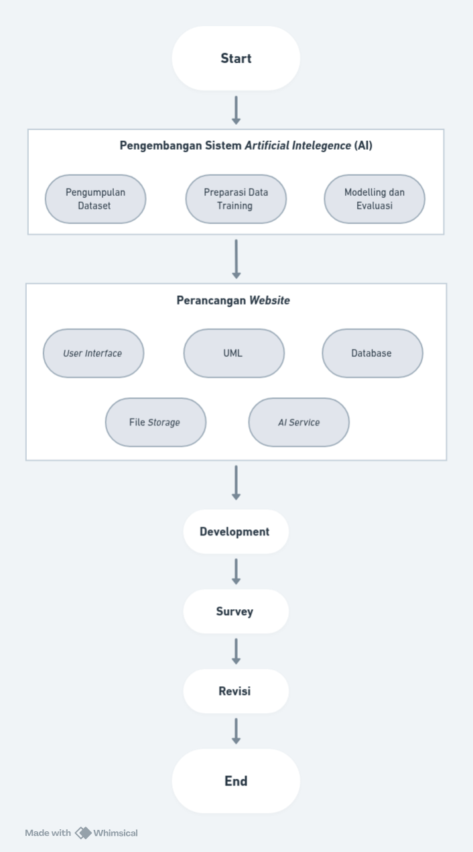
Gambar 3.1
Penelitian ini bertujuan mengembangkan sistem klasifikasi otomatis yang dapat mengidentifikasi dan mengklasifikasikan setiap laporan masyarakat yang masuk sebagai 8 kelas yaitu jalanan rusak, kecelakaan, kerusakan trotoar, vandalisme, sampah, kerusakan halte, kecelakaan lalu lintas, dan pohon tumbang menggunakan teknologi Artificial Intelligence (AI). Setelah model mencapai performa optimal, dilakukan perancangan arsitektur website yang mencakup desain antarmuka, struktur database, dan integrasi model melalui AI Service. Proses dilanjutkan ke tahap pembangunan sistem (Development) dan divalidasi melalui survey pengguna untuk mendapatkan umpan balik. Tahap akhir berupa revisi dilakukan untuk memastikan sistem klasifikasi otomatis ini siap digunakan secara efektif oleh masyarakat dan instansi terkait.

3.2 Metode Penelitian
Penelitian ini bertujuan untuk mengintegrasikan teknologi Deep Learning ke dalam platform pelaporan masyarakat guna mewujudkan sistem klasifikasi otomatis yang presisi. Metodologi penelitian dibagi menjadi dua fase krusial: pengembangan model Artificial Intelligence (AI) dan perancangan sistem berbasis web. Pada aspek AI, dilakukan studi komparatif dengan mengimplementasikan dua pendekatan arsitektur, yaitu ResNet101 sebagai representasi model konvensional berbasis Convolutional Neural Network (CNN) dan Vision Transformer (ViT) sebagai pendekatan berbasis transformer. Alur kerja sistematis dari integrasi kedua domain ini dipaparkan secara detail melalui Gambar 3.1.

3.2.1 Pengembangan Sistem Artificial Intelligence (AI)

Daftar Pustaka

Baltrusaitis, T., Ahuja, C., & Morency, L.-P. (2019). Multimodal Machine Learning: A Survey and Taxonomy. IEEE Transactions on Pattern Analysis and Machine Intelligence, 41(2), 423–443. https://doi.org/10.1109/TPAMI.2018.2798607

Oquab, M., Darcet, T., Moutakanni, T., Vo, H., Szafraniec, M., Khalidov, V., Fernandez, P., Haziza, D., Massa, F., El-Nouby, A., Assran, M., Ballas, N., Galuba, W., Howes, R., Huang, P.-Y., Li, S.-W., Misra, I., Rabbat, M., Sharma, V., … Bojanowski, P. (2024). DINOv2: Learning Robust Visual Features without Supervision (No. arXiv:2304.07193). arXiv. https://doi.org/10.48550/arXiv.2304.07193

Siret, I., & Sabadie, W. (2022). Public complaining: A blessing in disguise? Educational calling as a benevolent process that gives consumers voice on brands’ social media. Journal of Business Research, 150, 476–490. https://doi.org/10.1016/j.jbusres.2022.05.084

Siswanto, H., Sulistio, H., Djakfar, L., & Wicaksono, A. (2016). Sistem Manajemen Jalan dan Kondisi Kerusakan Jalan di Indonesia: Sebuah Kajian Pustaka. In Prosiding Seminar Nasional Aplikasi Teknologi Prasarana Wilayah IX (ATPW) (pp. 51-58). https://ft.um.ac.id/wp-content/uploads/2022/05/SISTEM-MANAJEMEN-JALAN-DAN-KONDISI-KERUSAKAN-Dr.-Ir.-Henri-Siswanto-M.T..pdf

BAB 3
METODOLOGI PENELITIAN

3.2 Kerangka Berpikir
Kerangka berpikir dalam penelitian ini merupakan peta jalan (blueprint) yang menggambarkan tahapan sistematis dalam menyelesaikan masalah pelaporan infrastruktur kota dan lingkungan. Permasalahan utama yang diangkat adalah lambatnya penanganan laporan masyarakat akibat proses verifikasi manual serta ketergantungan pada model Cloud AI yang rawan terhadap latensi jaringan.
Untuk mengatasi permasalahan tersebut, penelitian ini mengusulkan pemanfaatan Deep Learning yang dieksekusi secara lokal pada perangkat mobile (on-device inference). Dengan pendekatan ini, proses pengenalan citra masalah lingkungan dapat dilakukan secara real-time tanpa bergantung pada latensi jaringan. Hasil dari pemrosesan AI ini kemudian divalidasi oleh pengguna dan disimpan ke dalam basis data lokal (SQLite) beserta penyimpanan internal perangkat (Local File Storage). Hal ini menjadikan sistem pelaporan ini tangguh (resilient) dan dapat digunakan secara offline, di mana data laporan disimpan secara aman di dalam perangkat pengguna.

Gambar 3.1 Diagram Kerangka Berpikir
(Catatan: Masukkan gambar diagram kotak-kotak Kerangka Berpikir yang alurnya Start → Pengembangan AI → Perancangan → Development → Pengujian → Selesai).

3.2 Metode Penelitian
Penelitian ini menggunakan pendekatan Research and Development (R&D). Pendekatan ini dipilih karena penelitian berfokus pada perancangan, pengembangan, serta pengujian keefektifan sebuah produk teknologi berupa sistem pelaporan masalah lingkungan.
Model pengembangan sistem yang diterapkan adalah System Development Life Cycle (SDLC) dengan model Waterfall.
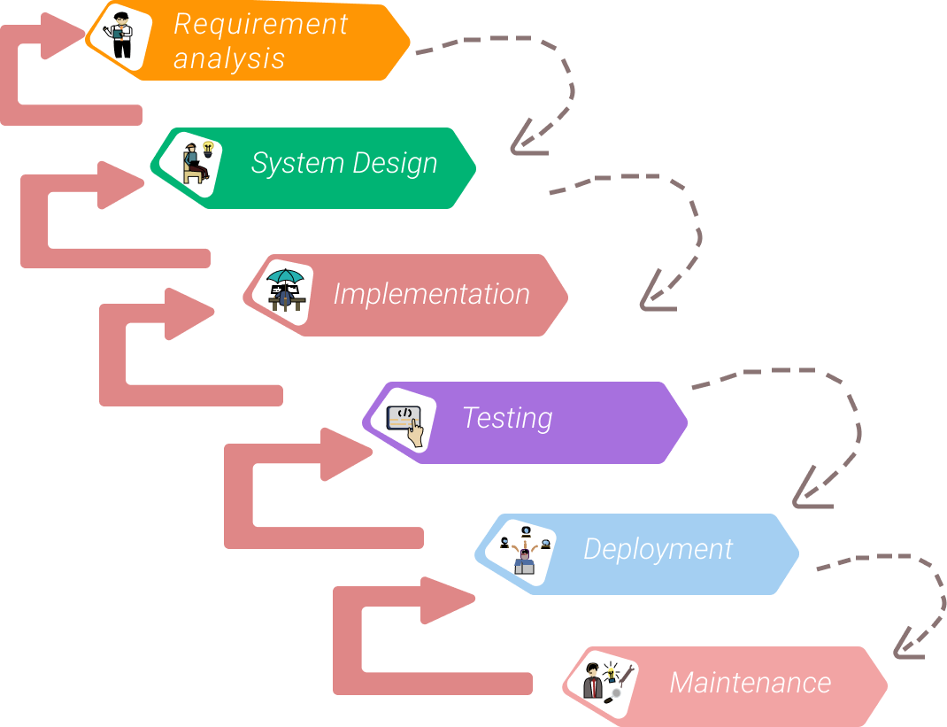
Gambar 3.2 Model Waterfall
Model ini dipilih karena menyediakan alur pengembangan yang bersifat linear dan sistematis, di mana setiap tahapan dilakukan secara berurutan dan terstruktur. Penggunaan model ini dianggap sangat sesuai karena kebutuhan sistem, baik dari sisi fungsionalitas aplikasi maupun spesifikasi model AI, telah didefinisikan secara jelas sejak awal penelitian. Selain itu, model ini mendukung proses dokumentasi yang mendalam dan pelakasanaan penelitian terencana.
Tahapan dalam model Waterfall yang diterapkan dalam penelitian ini meliputi:
- Analisis Kebutuhan: Mengidentifikasi jenis masalah lingkungan dan kebutuhan teknsi integrasi AI pada perangkat mobile.
- Perancangan Sistem: Menyusun arsitektur sistem melalui UML, skema database Supabase, serta desain antarmuka pengguna (UI/UX).
- Implementasi: Melakukan penulisan kode program menggunakan framework Flutter dan melakukan integrasi model MambaOut dalam format ONNX agar dapat berjalan secara lokal (on-device).
- Pengujian: Melakukan evaluasi performa model AI menggunakan metrik akurasi (Confusion Matrix, ROC Curve) serta pengujian fungsionalitas aplikasi secara menyeluruh (Blackbox Testing) untuk memastikan fitur kamera, GPS, dan pengiriman data berjalan lancar.
- Deployment: Mendistribusikan aplikasi pelaporan smart city yang telah teruji kepada pengguna sasaran, serta memastikan infrastruktur backend Supabase beroperasi penuh di lingkungan produksi,
- Evaluasi dan Maintenance: Penarikan kesimpulan berdasarkan hasil implementasi di lapangan, penyusunan laporan akhir, serta perencanaan pemeliharaan (maintenance) jika diperlukan pembaruan model AI atau perbaikan bug di masa mendatang.

Setiap tahap tersebut memiliki peran dalam memastikan bahwa sistem yang dikembangkan tidak hanya berfungsi secara teknis, tetapi juga memiliki kualitas yang baik dan sesuai dengan kebutuhan pengguna dalam konteks smart city.

3.3 Perencanaan Penelitian
Penelitian ini dilaksanakan melalui tahapan yang terstruktur, meliputi identifikasi masalah, studi literatur, pengumpulan dan pre-processing data, pelatihan dan perbandingan model AI, pengembangan aplikasi Flutter, hingga tahap pengujian akhir dan penyusunan laporan.
[Tabel 3.1 Perencanaan Penelitian]
Isi tabel: aktivitas dan tanggal

3.4 Metode Pengumpulan Data
Performa AI sangat bergantung pada kualitas representasi visual, pengumpulan data citra masalah lingkungan dilakukan melalui rekam jejak digital menggunakan repositori dataset publik yang valid. Dataset dikumpulkan dari dua sumber utama:
- Kaggle: Meliputi dataset CCIH untuk masalah kecelakaan, Pakistan Garbage dan Outdoor Garbage untuk masalah penumpukan sampah, serta dataset PCM untuk masalah jalan berlubang.
- Roboflow: Digunakan untuk melengkapi variasi citra pada kategori kecelakaan (Accident) untuk memperkaya fitur visual model.

3.5 Tahapan Penelitian
Bagian ini menguraikan tahapan operasional secara rinci berdasarkan alur kerangka berpikir yang telah ditetapkan pada Gambar 3.1.

3.5.1 Tahap Pengembangan Sistem AI
Tahap ini berfokus pada persiapan “otak” dari sistem cerdas yang akan dibangun, meliputi data pre-processing hingga pelatihannya.
3.5.1.1 Data Pre-processing dan Data Balancing
Data mentah yang dikumpulkan awalnya memiliki distribusi yang sangat tidak seimbang (imbalanced). Untuk mengatasi bias klasifikasi, dilakukan pre-processing menggunakan script otomatis berbasis Python. Tahapan ini meliputi:
- Pengumpulan & Penggabungan Data: Mengintegrasikan berbagai dataset mentah ke dalam satu direktori.
- Pembersihan Data (Pruning): Menghapus label atau kategori yang tidak relevan dengan ruang lingkup penelitian.
- Augmentasi Data: Melakukan manipulasi citra (seperti rotasi, pemotongan, dan penyesuaian kontras) secara khusus pada kelas yang kekurangan sampel yaitu kelas Accident untuk meningkatkan variasi visual.
- Penyeimbangan Data (Balancing): Memastikan setiap kategori memiliki jumlah sampel yang identik, yaitu 800 citra per kelas, untuk membentuk dataset yang seimbang.
- Pembagian Data (Splitting): Membagi dataset akhir menjadi tiga bagian, yaitu pelatihan (training), validasi (validation), dan pengujian (test) untuk menghindari data leakage.

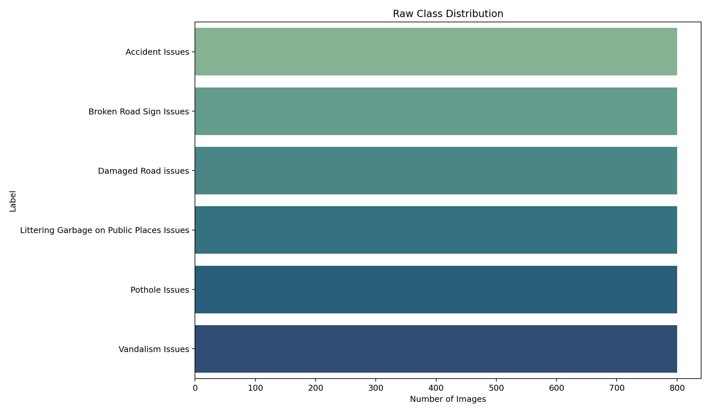
Gambar 3.3: Distribusi Dataset Akhir Setelah Pre-processing

3.5.1.2 Pelatihan dan Evaluasi Model
Penelitian ini menerapkan skema benchmark dengan menguji lima arsitektur Deep Learning modern, yaitu ConvNeXt V2, EfficientViT, MambaOut, Hiera, dan EVA-02. Pelatihan dilakukan berdasarkan rasio pembagian data training dan testing. Setelah proses eksperimen, model MambaOut-Tiny dipilih karena arsitekturnya yang ringan namun memiliki performa tinggi.

3.5.1.3 Ekspor Model
Langkah terakhir dari pengembangan AI adalah mengonversi bobot model MambaOut dari format PyTorch (.pth) ke format Open Neural Network Exchange (.onnx). Format ini digunakan agar model dapat dijalankan pada lingkungan mobile tanpa memerlukan server cloud.

3.5.2 Tahap Perancangan Aplikasi
Sebelum memasuki fase penulisan kode, arsitektur aplikasi dimodelkan menggunakan Unified Modeling Language (UML) untuk memetakan interaksi antar entitas.

3.5.2.1 Use Case Diagram

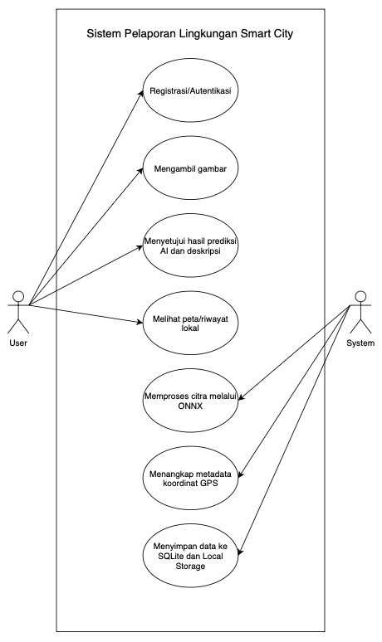
Gambar 3.4 Use Case Diagram Penelitian

3.5.2.2 Activity Diagram
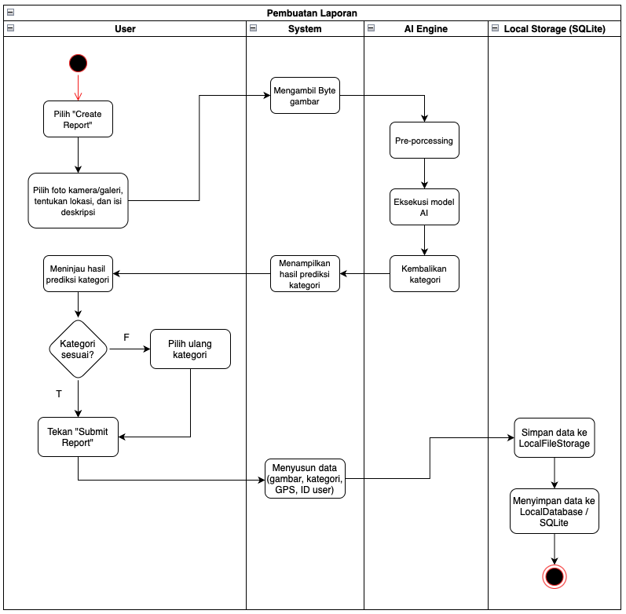
Gambar 3.5 Activity Diagram Pembuatan Laporan

3.5.2.3 Class Diagram
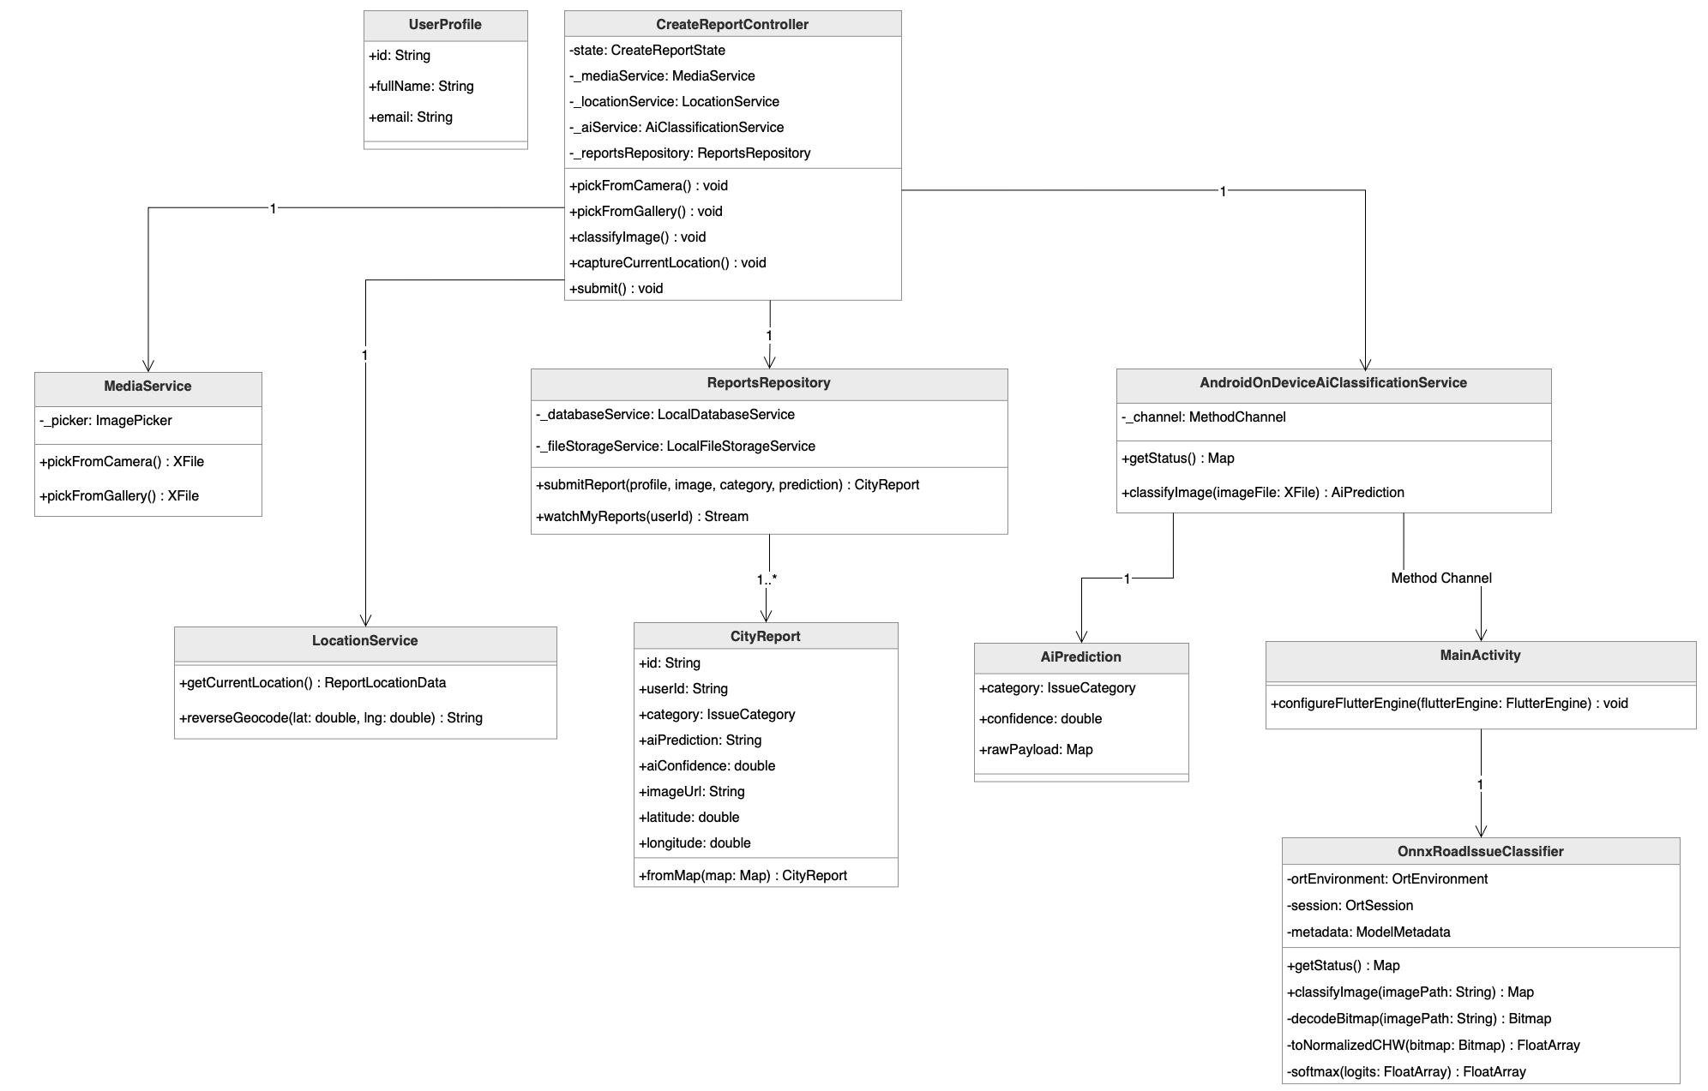
Gambar 3.6 Class Diagram

3.5.3 Tahap Pengembangan Aplikasi (Development)
Tahap ini merupakan proses perwujudan desain (UML) ke dalam bentuk kode aktual (coding).
- Frontend: Dikembangkan menggunakan framework Flutter menggunakan bahasa Dart untuk memastikan antarmuka yang responsif di sistem Android dan iOS.
- On-Device AI Engine: Model .onnx yang dihasilkan pada Tahap 3.5.1 ditanamkan secara langsung ke dalam aset aplikasi. Pemanggilan model ini dilakukan dengan teknik Method Channel menggunakan Kotlin, memungkinkan inferensi visual berjalan real-time di perangkat pengguna.
- Penyimpanan Data Lokal: Menggantikan infrastruktur cloud, sistem ini menggunakan LocalDatabaseService berbasis SQLite untuk menyimpan data terstruktur (ID, Kategori, Koordinat) dan LocalFileStorageService untuk menyimpan byte citra foto langsung ke dalam direktori internal perangkat pengguna.

3.5.4 Tahap Pengujian (Survey & Evaluation)
Fase terakhir sebelum sistem dinyatakan selesai adalah pengujian yang dibagi menjadi dua bagian utama:
- Evaluasi Performa AI: Mengukur tingkat keandalan model MambaOut-Tiny pada tahap testing menggunakan metrik Akurasi, Confusion Matrix untuk melihat kesalahan antar-kelas, serta Receiver Operating Characteristic (ROC) Curve.
- Pengujian Fungsional Sistem (Blackbox Testing): Menguji keseluruhan fitur aplikasi mulai dari kelancaran fitur akses kamera, akurasi penarikan titik koordinat (LocationService), hingga keberhasilan pengiriman paket data ke server Supabase.

Jika pada tahap evaluasi ditemukan bug pada antarmuka aplikasi atau model AI masih kurang mengenali objek tertentu, sistem akan dikembalikan ke tahap Revisi untuk dilakukan perbaikan kode atau fine-tuning model sebelum sistem siap dideploy secara penuh.

